GUÍA PRÁCTICA N° 2 CONOS, ESFERAS Y CILINDROS
NOMBRE:………………………………………………………………………………………………..
1) La maceta de la figura tiene una forma parecida a un:
A. prisma.  B. cilindro.  C. cono.  D. pirámide. | 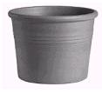
2) ¿A qué cuerpo geométrico se asemeja un iglú?
A. Cubo.  B. Pirámide triangular.  C. Prisma.  D. Semiesfera. | 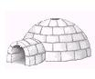

3) ¿Cuál de las siguientes figuras es la más parecida a un cilindro?
A.  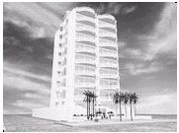 | B. | C.  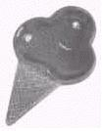 | D.  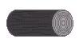
4) Identifica de las siguientes figuras los cuerpos curvos y nómbrelos:
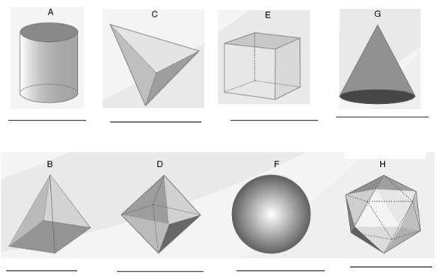

5) Completa en el cuadro con el nombre señalado del cilindro:
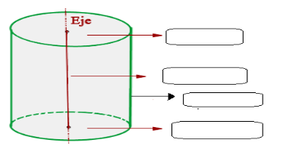
6) El cilindro es un cuerpo en revolución , donde este se genera por la revolución de una figura en torno a un eje ¿Cuál es la figura y el eje que se considera para generar el cilindro?

7) Completa el cuadro con el nombre del elemento señalado del cono:
